施 工 组 织 设 计

第一章 前 言

一、编制依据
1、G80广昆高速公路横江至马安段水泥混凝土路面加铺沥青混凝土工程《招标文件》及有关补遗书；
2、广东华路交通科技有限公司编制的“第一阶段施工图设计”；
3、建设部发布的国家标准及交通部颁发的公路工程标准、规范、规程；
4、国家有关法律、法规、政策等；

二、编制原则
严格按业主要求的格式和内容，严格遵守合同条款和业主下达的工期期限，执行现行的施工规范和验收标准，实事求是，根据实地情况，结合本公司的施工经验和能力，坚持科学组织，合理安排，均衡生产，确保高速高效、保质、保量按期完成本工程全部工程施工。

第二章 工程概况

一、工程概况
G80广昆高速公路粤境横江至马安段（下称广肇高速公路）是广东省高速公路的重点工程项目之一，全程约51.57km，（分一期和二期建设），起点位于南海（横江），终点位于高要（马安）。
广肇一期工程起于三水市上官员（K6+096），与广三高速公路和三水大桥南引道相连接，沿途经三水市金本镇，跨西江至高要市金利镇、蚬岗镇、白土镇、莲塘镇，在平洲跨新兴江，止于高要市区西南的马安镇鸡肾岗（K52+280），并与国道324线相连。第一期工程路线全长46.184公里，其中K11+340～K11+720 段、K22+505—K32+505段为水泥混凝土路面，金马大桥和新兴江特大桥各一座，设互通立交5处。双向四车道，设计时速120km/h，于2002年8月建成通车。
广肇高速公路通车多年来，交通量增长讯速，特别重、大型车辆较多，（K11+340～K11+720 段、K22+542～K25+920段、K27+050～K32+545段）造成水泥混凝路面板块出现了错台、板角断裂、破碎板、裂缝、唧泥、边角剥落、接缝料损坏等病害，桥头搭板出现了不同情度的下沉、脱空，造成跳车现象，对行车的安全造成一定的影响。针对上述病害进行路面破碎换板、更换基层、路面脱空压浆、唧泥段设盲沟、更换接缝料、等措施处治并对水泥混凝土路段进行加铺沥青混凝土。

二、工程数量
表1工程量清单表
项 | 目 | 工程名称 | 单位 | 数量 | 备 注
病  害 | 一 | 破碎板、沉陷、板重裂板、  角隅断裂板 | 块 | 720
病  害 | 1 | 挖水泥混凝土路面26cm | m2 | 15300
病  害 | 2 | 挖水稳基层19cm | m2 | 3060
病  害 | 3 | 清运废料 | m3 | 4559.4
病  害 | 4 | 20cmC20基层 | m3 | 3060
病  害 | 5 | 基层裂缝处理 | m | 196.3
病  害 | 6 | 钢筋(传力杆) | kg | 30473.9
病  害 | 7 | 28cm混凝土路面(抗折强度5MPA) | m2 | 15300
病  害 | 8 | 乳化沥青下封层 | m2 | 15300
病  害 | 二 | 水泥路面

 |  | 水泥路面压浆 | m3 | 1748.3 | （暂估）
 | 三 | 错台
 | 1 | 轻微 | m2 | 2002.7
 | 2 | 严重 | m2 | 2922.5
 | 四 | 接缝
 | 1 | 接缝损坏处治 | m | 2566.1
增  设 | 一 | 盲沟 | m | 1174
增  设 | 1 | 挖沥青混凝土路面5cm | m2 | 1328.7
增  设 | 2 | 挖58cm基层 | m2 | 1425.9
增  设 | 3 | 开挖土方 | m3 | 49.6
增  设 | 4 | GAC16沥青混凝土 | m2 | 3505.7
增  设 | 5 | 回填土方 | m3 | 0.41
增  设 | 6 | PVC管 | m | 12541
增  设 | 7 | 砂浆抹面 | m2 | 3762.3
增  设 | 8 | 防冲刷垫层 | m3 | 2.8
增  设 | 9 | 改性沥青粘层 | m2 | 3505.7
增  设 | 10 | 纵向盲沟 | m3 | 1826.3
增  设 | 11 | 横向盲沟 | m3 | 194.9
 |  | 表面处理
 | 1 | 过渡段铣刨 | m2 | 43555.0
 | 2 | 高压水枪清洗 | m2 | 226161.9
 |  | 罩面
 | 1 | 撒布改性乳化沥青（pc-2）透层油 | m2 | 184771.6
 | 2 | 涂刷改性乳化沥青（pc-2）粘层油 | m2 | 1889.1
 | 3 | 接缝处理 | m2 | 78746.6
 | 4 | 改性沥青碎石粘结层 | m2 | 221940.1
 | 5 | 铺筑桥面5mmEAP | M2 | 4221.8
 | 6 | 铺筑桥面4.5cmGAC-16改性沥青混凝土 | m3 | 32.7
 | 7 | 铺筑5.5cmGAC-20改性沥青混凝土下面层 | m3 | 13889.5
 | 8 | 改性乳化沥青粘层 | m2 | 13889.5
 | 9 | 铺筑4.5cmGAC-16改性沥青混凝土上面 | m3 | 9937.9
 |  | 沿线设施
 | 1 | 波形护栏更换 | 根 | 46

 | 2 | 土路肩硬化 | m2 | 13573.5
 | 3 | 反光路钮更换 | 个 | 2519
 | 4 | 普通标线（2.5mm） | m2 | 17379.7

三、路面维修形式
广肇高速公路通车多年来，交通量增长讯速，特别重、大型车辆较多，造成水泥混凝路面板块出现了错台、板角断裂、破碎板、裂缝、唧泥、边角剥落、接缝料损坏等病害，桥头搭板出现了不同情度的下沉、脱空，造成跳车现象等。
为消除安全隐患和提高路面行驶舒适性，以及降低高速公路全寿命周期的养护成本，拟采取以下专项养护维修和预防性养护措施：
（一）、路面处理方案
⑴对出现松动并影响行车安全的破碎板和严重裂缝板块进行更换。
⑵用炮头将需更换的混凝土板破碎后，用自卸车将路面板废料运至线外指定地点。
⑶清理基层顶面后，用三滚轴重新摊铺混凝土面层。
⑷用加热式填缝材料封闭横缝、纵缝及施工缝。
（二）、基层损坏处理方案
基层损坏时，清除表面松散部分，使基层表面平整、干净，用C20贫混凝土将路面基层补强。
（三）、路面轻微裂缝处理方案
对于其余轻微裂缝板块进行压浆、封缝，压浆时，对裂缝板的压浆孔最多为6个。
（四）、路面角隅板处理方案
对角隅板块进行局部换板处治。
（五）、路面唧浆病害处理方案
连续唧浆路段先进行浅层压浆，后采用在硬路肩增设纵向排水盲沟的方式排除路面结构内部水，在纵向排水盲沟的填方段增设横向排水盲沟，按30/m道控制，同时在填挖方交接及凹曲线底部增设一道横向排水盲沟。排水盲沟于旧板之间接缝采用灌封料进行封缝，防止路表水下渗。
（六）、路面压浆
一般路段压浆时，钻孔深度为0.58m；桥头压浆时，采用钢花管压浆，孔以5排的形式沿线路方向呈梅花状布设，钻孔深度为1m。
（七）、接缝料更换
由于广肇高速公路通车近10年，多数填缝已发生老化、脱落等病害，为保证路面封水，对已损坏的填缝料进行更换，可采用聚氨酯、硅酮胶等材料进行更换。
（八）、沿线设施恢复
恢复路面反光路钮及普通标线。
（九）罩面
原水泥混凝土路面采用高压水清洗后（过渡段铣刨后清洗），撒布PC-2乳化沥青透层底油，然后铺筑聚酯玻纤布，最后在聚酯玻纤布上面撒布热改性沥青碎石粘结层；路缘石和新泽西护栏与新铺沥青混凝土之间连接位置采用人工涂刷PC-2乳化沥青粘结层；新铺沥青层间采用撒布车撒布改性乳化沥青粘结层。路基段加铺结构层按照“4.5cmGAC-16改性沥青混凝土(PG82-22改性沥青)+5.5cmGAC-20改性沥青混凝土（普通改性沥青）”；跨径8m、10m、13m 的桥面加铺结构为5mmEAP；跨径5m、16m的桥面加铺结构为4.5cmGAC-16改性沥青混凝土(PG82-22改性沥青).。
四、计划工期
计 划 工 期：50日历天(不含节假日)
计划开工日期： 年 月 日
计划交工日期： 年 月 日

五、工程建设条件
本合同段交通、能源、通讯、医疗条件与服务设施均能满足工程建设需要。
（一）路面材料
1、混凝土面层使用旋窖普通硅酸盐水泥。
2、混凝土基层使用贫水混凝土强度等级32.5级以下的水泥。
（二）压浆材料
压浆使用P.C32.5R复合硅酸盐水泥，水泥板压浆采用水泥净浆。
（三）排水材料
1、排水管采用Φ110mmPVC管。
2、多孔混凝土水泥采用P.C32.5R复合硅酸盐水泥。
（四）接缝料
本项目采用硅酮胶进行接缝料更换。
（五）水、电及交通条件
本路段交通非常方便，附近有金利收费站、蚬岗收费站及白土收费站，沿线还有省道S324线，并且有乡间道路，完全能满足施工的机械设备、材料运输的需要。
沿线有不少高压、低压线路通过，施工接线只要与供电单位联系架设一些临时线路，增设施工变压器，用电均可得到保证。
沿线及附近也有不少的通讯线路，电话、传真报装快捷。
由于本路段地下水丰富，水位高，水质良好，沿线还有不少小溪河沟。生活和施工用水考虑在驻地接驳自来水，完全能满足工程用水的需要。

第三章 总体施工组织计划

一、总体施工进度计划
根据本工程工期紧、点分散、工序多、交通维护压力大等施工特点，主要是利用机械化施工设备进行平行流水作业的特点。我公司将组织了精干的工程技术人员组成项目经理部。
专项按分段、分时组织施工，路段施工时采用封闭单车道的交通管制措施，封闭车道长不超过1000米，施工路段用水码、安全锥分隔主、超车道，专项作业区长度在保证路面质量和工序连续的前提下尽可能按设计划分段落，施工计划的安排确保两个作业区间隔不小于2km。
本项目工程数量大，工序较多且相互制约影响较大，我司将严格按照设计和规范要求进行施工。为便于施工管理和组织，计划详见《G80广昆高速公路横江至马安段水泥混凝土路面病害处治工程施工进度计划安排时间表1、2、3、4>>。

二、总体施工组织机构布置
为确保本工程实施过程中的有效组织指挥，我公司挑选精干的管理人员和技术人员在现场设立项目经理部，代表公司全面负责本工程的施工管理。项目经理部设经理室、合同部、工务部、机械部、材料部、质检部、试验部、财务部、安保部、综合部等九部一室。实行项目经理负责制，项目经理拥有施工中的人财物调度的权力，项目经理部将从材料的备料、场地的建设、大型设备的安装及施工配合比的试验等前期工作着手，在合同工期之前提前进场准备。

项目组织机构框图如下：
水泥混凝土施工队
项目经理
总工程师
项目副经理
质检部
刘
强
国
安保部
梁

夏
材料部
李
伟
兵

合同部
吴
华
琪
工务部
马
斌
斌
试验部
梁
长
荣

财务部
曾
幼
美

机械部
李
伟
兵
综合部
陆
朝
国
接缝料更换队

项目副经理
安全生产副经理

路面压浆施工队
排水盲沟施工队

沥青混凝土施工队
图1广昆高速沥青路面处治工程项目部组织机构图
1、各职能部门职责
1.1项目经理：贯彻执行公司、分公司的有关文件和规定，对工程项目的施工质量和服务质量负全责；负责向项目部员工传达满足顾客和法律法规要求的重要性；贯彻执行公司质量方针和公司、分公司质量目标，确保项目部质量目标的制定；核准项目部的机构设置、职能分配，并确保资源的合理配置；项目部的内外接口工作；负责项目部的安全生产工作，项目部安全管理第一责任人；全面管理。
1.2项目总工：负责项目部的技术和质量管理工作；组织编制项目质量计划和施工组织设计/施工方案；组织图纸复核和一般设计变更的控制工作；分管技术室计划，并组织实施，分管工务部、合同部；
1.3机械副经理：负责工程机械设备管理工作；分管机械、材料部。
1.4生产副经理：负责项目部质量体系文件的管理；组织对不合格品的评审和处置；分管质检部和试验部；
1.5质检部：负责检验和试验工作；对不合格品进行控制；负责本项目部纠正和预防措施
的归口管理；收集顾客的意见，做好与顾客的沟通工作；负责项目部检验、测量和试验设备的管理；负责本部门质量记录的管理。
1.6合同部：负责本项目的工程技术文件和资料的管理；负责编制项目质量计划和施工组织设计/施工方案；负责设计变更的管理和合同修改的管理；编制计量支付报表；负责本部门质量记录的管理。
1.7工务部：严格按有关规范、标准、法规和批准后的施工组织设计/施工方案组织施工；组织施工过程关键工序的自检、交接检和复检；对分包方进行控制；负责编制施工生产进度计划及本部门质量记录的管理和控制。
1.8机械部：负责施工机械设备的维修保养；负责本部门质量记录的控制。
1.9材料部：负责一般材料的采购；负责采购物资的贮存、防护；负责对顾客财产进行控制；分管仓库；负责本部门质量记录的控制。
1.10综合部：具体负责本项目部人力资源的调配；配合分公司实施培训计划、并建立培训档案；对本项目部的特殊工作人员进行控制；负责本部门质量记录的管理。
1.11安保部：负责本项目部的施工安全工作；组织安全教育；定期/不定期进行安全检查；负责本部门质量记录的管理。
1.12试验部：负责原材料和施工过程的试验工作；负责试验记录的管理；负责试验设备的管理。
2.1施工人员使用计划
项目部设立组织机构，配设施工技术质量管理人员，现场施工的劳动力组织、劳动力使用计划见表2，具体主要工作人员详见《G80广昆高速公路粤境横江至马安段水泥混凝土路面
加铺沥青混凝土工程项目部人员联系表》。
表9 劳动力使用计划表
序号 | 工种名称 | 需要人数及时间
序号 | 工种名称 | 1-10 | 10-20 | 20-30 | 30-40 | 40-50
1 | 管理人员 | 3 | 3 | 3 | 3 | 3
2 | 土木技术人员 | 5 | 5 | 5 | 5 | 5
3 | 机械技术人员 | 9 | 15 | 15 | 15 | 20
4 | 施工中队生产人员 | 66 | 87 | 87 | 110 | 110
2.2施工工班人员准备
我公司在本项目工程施工中拟设立2个水泥混凝土路面施工队、1个水泥混凝土运输
队、2个路面压浆队、1个设置排水盲沟、1个接缝料更换队、1个交通安全维护队。错台打磨队、沥青路面施工队，施工任务安排如下表10。
表10 施工任务安排表
施工队 | 工人 |  | 施工任务安排
水泥混凝土施工队（2队） | 40 |  | 施工点2个，负责破碎板和严重裂缝板挖除、浇筑
水泥混凝土运输队 | 6 |  | 负责水泥混凝土运输
路面压浆施工队（2队） | 20 |  | 负责路面压浆及桥头压浆施工
设置排水盲沟施工（1队） | 5 |  | 负责硬路肩增设纵横向排水盲沟
接缝料更换施工队（2队） | 10 |  | 对已损坏的填缝料进行更换
错台打磨队 | 4 |  | 负责对错台进行机械磨平
沥青路面施工队（1队） | 50 | 负责对沥青路面摊铺
交通安全维护队（2队） | 6 | 全线施工期间的交通安全维护

三、施工驻地总体布置
（一）项目经理部
项目经理部设置在江肇高速公路回龙收费站旁。
（二）水泥拌合楼
水泥拌合楼设在肇庆市皇岗镇蓝塘122区。
沥青拌合楼设在

四、施工机械总体配置
机械设备是保证施工计划能否顺利执行、质量能否有效控制的关键，通过设备保证施工工艺，通过工艺控制施工质量，最终保证本项目质量目标的实现。根据本标段工程项目内容、工程特点，结合业主对本工程的要求，本着“少污染、低噪音、高效率”的原则，选用功能齐全，机况良好的先进设备，满足工程质量、安全、工期、环保施工等要求，本项目机具的需要量计划是根据为本工程确定的施工方案以及工期计划要求来制订的，沥青砼、运输等设备由项目部统一管理，统一生产供应。在实际施工中将根据情况进行适当调整。
机械设备详细情况见下表11：

表11施工的机械设备配置
序号 | 名称 | 单位 | 数量 | 备注
1 | 炮机 | 台 | 3
2 | 挖掘机 | 台 | 2
3 | 自卸汽车 | 台 | 30
4 | 机械排式振捣棒 | 套 | 2
5 | 切缝机 | 台 | 2
6 | 刻纹机 | 台 | 5
7 | 震动棒 | 台 | 6
8 | 发电机 | 台 | 6
9 | 洒水车 | 台 | 3
10 | 进口吹尘机 | 台 | 10
11 | 压浆机 | 台 | 3
12 | 空压机 | 台 | 6
13 | 标线机 | 台 | 1
14 | 沥青摊铺机 | 台 | 2
15 | 双钢轮压路机 | 台 | 3
16 | 胶轮压路机 | 台 | 2
17 | 铣刨机 | 台 | 1
18 | 装载机 | 台 | 1
19 | 沥青洒布车 | 台 | 1
20 | 研磨机 | 台 | 2

第四章 主要工程项目的施工方案、施工方法

- 路面处理方案
（一）路面材料
1、水泥混凝土原材料
为保证水泥混凝土质量，严禁在现场采用小型搅拌机搅拌混凝土，应采用大型搅拌机集中搅拌或购买商品混凝土。原材料和混凝土技术要求符合《公路水泥混凝土路面设计规范》（JTG D4-2002）、《公路水泥混凝土路面施工技术规范》、（JTG F30-2003）及以下列规定。
表2 粗集料标准级配范围
类型 | 级配 | 通过下列筛孔（方孔筛mm）的质量百分率（%）
类型 | 级配 | 31.5 | 26.5 | 19 | 16 | 9.5 | 4.75 | 2.36
合成级配 | 4.75~31.5 | 95~100 | 65~80 | 40~60 | 25~40 | 10~25 | 0~10 | 0~5
合成级配 | 4.75~26.5 | 100 | 95~100 | 60~75 | 30~50 | 10~30 | 0~10 | 0~5
粒级 | 4.75~9.5 |  |  |  | 100 | 85~100 | 0~20 | 0~5
粒级 | 9.5~16 |  |  | 100 | 80~100 | 0~20 | 0~5
粒级 | 16~26.5 | 100 | 90~100 | 60~75 | 30~45 | 0~5
粒级 | 16~31.5 | 90~100 | 60~75 | 30~45 | 0~15 | 0~5
水泥混凝土粗集料采用机轧碎石，压碎值大大于10%，针片状颗粒不超过5%，超径含量不大于5%。水泥混凝土粗集料应按最大公称粒径采用2~4个粒径的集料进行掺配，合成级配应符合以下表的要求，其最大公称粒径不大于31.5mm（水泥混凝土）。碎石中小于0.075mm的石粉不大于1%。
表3水泥混凝土面层粗集料技术指标
项目 | 技术要求
碎石压碎指标（%） | ＜10
坚固性（按质量损失计%） | ＜5
针片状颗粒含量（按质量计%） | ＜5
含泥量（按质量计%） | ＜0.5
泥块含量（按质量计%） | ＜0
有机物含量（比色法） | 合格
硫化物及硫酸盐（按SO3质量计%） | ＜0.5
岩石抗压强度 | 火成岩不应小于100MPa；变质岩不应小于80MPa；水成岩不应小于60MPa

表观密度 | ＞2500kg/m³
松散堆积密度 | ＞1350kg/m³
空隙率 | ＜47%
碱集料反应 | 经碱集料反应试验后，试件无裂缝、酥裂、胶体外溢等现象、在规定试验龄期的膨胀率应小于0.1%
（2）水泥混凝土用细集料
细集料应采用质地坚硬、耐久、洁净的天然河砂。其级配应符合表5-5中的级配分区，砂的硅质含量不低于25%，细度模数在2.0~3.5之间，同一配合比用砂的细度模数变化范围不超过0.3，砂中含泥量不得大于1%，硫化物及硅酸盐含量（折算为SO3），应小于0.5%，坚固性小于0.5%，坚固性小于6%。其他指标见《公路水泥混凝土路面施工技术规范》、（JTG F30-2003）对细料的有关规定。
表4细集料标准级配范围
砂分级 | 通过下列筛孔（方孔筛mm）的质量百分率（%）
砂分级 | 4.75 | 2.36 | 1.18 | 0.6 | 0.3 | 0.15
中砂 | 90~100 | 75~100 | 50~90 | 30~59 | 8~30 | 0~10
（3）水泥
用于混凝土的水泥应采用符合《公路水泥混凝土路面施工技术规范》、（JTG F30-2003）规定的42.5级的旋窖道路硅酸盐水泥、旋窖硅酸盐水泥或旋窖普通硅酸盐水泥。其3d抗压强度不小于25.5Mpa、弯拉强度不小于4.5 Mpa，28d抗压强度不小于57.5 Mpa。弯拉强度不小于7.5 Mpa。游离CaO含量应小于1%，铁铝酸四钙不小于15%，铝酸三钙不大于7%，初凝时间不超过10h为宜。耐磨性应小于3.6kg/m2。其它技术指标见《公路水泥混凝土路面施工技术规范》、（JTG F30-2003）对水泥的有关规定。
基层用水泥可使用各种硅酸盐类水泥，且宜使用强度等级32.5级以下的水泥。
（4）水及外加剂
饮用水可直接作为混凝土搅拌和养护用水，否则应对硫酸盐含量、含盐量、PH值进行检验及不得有其他有害杂质。外加剂应采用一等品，以该路段占用路面时间来决定掺加何种外掺剂；应使用引气剂且宜选用减水率大，坍落度损失小、可调控凝结时间的复合型减少剂，尤其是减水率及收缩率比。由于旱强剂宜使用混凝土板产生早期病害，不建议使用旱强剂。
水泥混凝土用水及外加剂等应符合现行国家标准或交通部颁标准的规定。
（5）钢筋
路面所用传力杆等钢筋应符合国家有关标准的技术要求。钢筋应顺直，不得有裂纹、断伤、刻痕、表面油污和锈蚀。传力杆钢筋加工应锯断，不得挤压切断：断口应垂直、光圆、用砂轮打磨掉毛刺，并加工成2~3mm圆倒角。
2、混合料设计
（1）路面水泥混凝土
水泥混凝土应按《公路水泥混凝土路面设计规定》（JTG D40-2002）和《公路水泥混凝土路面施工技术规范》、（JTG F30-2003）的要求进行混合料的组成设计。面层用水泥混凝土的28d设计弯拉强度不小于5.0Mpa，且其28d设计抗压强度应不小于40Mpa；水泥采用42.5级的水泥，且应特别防止水泥混凝土的干缩：在施工时要严格控制水灰比，尽量减少干缩的影响。混凝土工作性应符合表5的规定。
表5混凝土工作性指标要求
摊铺方式 | 三辊轴机组 | 小型机具
出机坍落度（mm） | 30~50 | 10~40
摊铺坍落度（mm） | 10~30 | 0~20
最大单位用水量（Kg/m3，碎石） | 153 | 150
耐久性应符合表6的规定
表6混凝土耐久性指标要求
最大水灰比 | 最小单位水泥用量（Kg/m3）（掺灰） |  | 含气量及允许偏差（%）
最大水灰比 | 42.5级 | 32.5级 | 最大公称粒径31.5mm
0.44 | 300(260) | 310(280) | 3.5±1.0

（二）路面施工
对出现松动并影响行车安全的破碎板和严重裂缝板块进行更换。封闭交通后，用炮头将需更换的混凝土板破碎，再用自卸车将路面板废料运至线外指定地点；清理基层顶面后进行混凝土路面板施工：
（1）、水泥砼面层施工顺序
测量放样→水泥混凝土基层的检验和整修→拉杆、传力杆安装→拌和混凝土→运输混凝土→混凝土布料→三辊轴摊铺混凝土→整平→抗滑构造制作(精平饰面→拉毛)→路面
养生→锯缝→填缝→验收。
（2）、施工挂线前安装模板
基层在检测符合要求后，可安装两侧钢模板，如两侧或一侧有原混凝土路面，则只需在无原路面板一侧布置模板。模板按预先标定位置安放在混凝土的基层上，两段用铁钎打入混凝土基层，以固定位置；模板应安装稳固、顺直、平整、无扭曲，相邻模板连接应紧密平顺，不得有底部漏浆、前后错茬、高低错台等现象。模板应承受摊铺、振实、整平设备的负载行进、冲击和振动时不发生位移。施工时候经常检验，严格控制顶面高程。
（3）、传力杆（拉杆）安设
①当两侧模板安装好后，即在需要设置传力杆的位置上安设传力杆。
②混凝土连续浇筑需设置传力杆时，可采用钢筋支架法，即在嵌缝板上预留位置以便传力杆穿过，嵌缝板上面设木制或铁制压缝板条；其旁再放一块模板，按传力杆位置和间距设置传力杆套管，使传力杆由此通过固定。
③传力杆的两端固定在钢筋支架上，支架、钢筋之间焊接固定，传力杆、拉杆绑扎在钢筋上，支架位置与之一一对应，支架脚固定在基层上
（4）、混凝土的拌和
购买商品混凝土时，在混凝土生产过程中，我公司将派专人在拌和站控制混凝土质量，严格准确掌握配合比，并根据天气变化检测砂、石含水量，再根据砂、石含水量及时调整拌制时的施工配合比。
（5）、新拌混凝土运输：
拌和好的混合料采用混凝土罐车运送，运送时间不宜过长，应尽快运至施工现场。根据工地实验室进行试验提供新拌混凝土的初凝时间和施工时的气温来控制混凝土运输允许的最长时间，一般不应大于2h，在气温不同的条件下，可以采用外掺剂来调节初凝时间。。运送新拌混凝土的车辆：在装料前，应清净厢罐，洒水润壁、排干积水，在装料时，应防止混凝土离析，每卸1斗料应挪动一下车位，防止离析，司机必须了解新拌混凝土的初凝时间，超过初凝时间的混凝土不得用于面板摊铺，应移作它用。新拌混凝土一旦在车内停留超过了初凝时间，应采取紧急措施处置，防止混凝土硬化在车罐内。新拌混凝土运输过程中要防止漏浆、漏料造成路面污染，在运输途中不得随意耽搁。
（6）、混凝土布料
摊铺混凝土路面时，必须有专人指挥车辆卸料。摊铺前的堆料，最高料位不得高于三辊轴摊铺机前松方控制板顶面，亦不得缺料，机前缺料用人工补充送料。要求供料与摊铺速度相协调。布料器前的拌和物应保持在面板以上100mm左右，布料器后宜配备松铺高度控制刮板。
（7）、摊铺水泥混凝土面板
摊铺前应对现场准备工作进行全面检查。如：模板安装是否符合板厚要求；端模板、手持振捣棒、传力杆定位支架是否到位；前幅摊铺时安装的拉杆是否校正板直；纵向施工缝的缝壁是否涂上沥青；贫素砼基层质量是否达到要求，并洒水湿润等。新旧路面之间通过加密的拉杆(70cmφ16钢筋)进行纵向连接，横缝采用传力杆连接。新建路面板的纵横缝与旧砼板的接缝完全一致，标高以接顺原路面的标高为原则。硬路肩板块应根据加铺罩面厚度所需的放坡宽度而加宽。
摊铺开始前，不仅应对三锟轴整平机进行全面性能检查。而且必须根据经验，对三锟轴整平机工作部件进行正确施工位置设定。
混凝土拌和布料长度大于10m时，可开始振捣作业；振捣时间宜为15～30s。振捣机应匀速缓慢、连续不间断地行进。其作业速度以拌合物表面不露粗集料，液化表面不再冒气泡并反上水泥浆为准；在开始摊铺的5m之内，必须对所摊出的路面标高、厚度、宽度、中线、横坡度等技术参数进行水准测量；
摊铺过程中，通过调整和控制摊铺速度、振捣棒频率，使面板表面砂浆厚度宜控制在(4±1)mm，以便施工抗滑构造，三辊轴整平机前方表面过厚，过稀的砂浆必须刮除丢弃。三辊轴整平机按作业单元分段整平，作业单元长度宜20～30m，振捣机振实与三辊轴整平两道工序之间的时间间隔不宜超过15min。三辊轴滚压振实料位高差宜高于模板顶面5～20mm，过高时应铲除，过低应及时补料。三辊轴整平机在一个作业单元长度内，应采用前进振动、后退静滚方式作业，宜分别2～3遍。最佳滚压遍数经过试铺在确定。在三辊轴整平机作业时，应有专人处理轴前料位的高低情况，过高时，应辅以人工铲除，轴下有间隙时，应使用混凝土找补。滚压完成后，将振动辊轴抬离模板，用整平轴前后静滚整平，直到平整度符合要求，表面砂浆厚度均匀为止。若新拌混凝土供应不上，或出现机械故障，停机等待时间不得超过当时气温下新拌混凝土初凝时间的2/3。在此时间内，应每隔15min
开动振捣棒3min。超过此时间，应将三辊轴整平移开摊铺面，并做施工缝。正常后，重新摊铺。
摊铺结束时，将三辊轴移离工作面，用水冲洗干净粘附的混凝土，已结硬在三辊轴上的混凝土，要轻敲打掉，防止损坏三锟轴整平机。清理干净后，对与混凝土接触的机件喷涂废机油或揩干防锈。设置横向施工缝。设置施工缝端模，并用水准仪测量和抄平面板高程和横坡。并保证下次摊铺时能紧接着施工缝开始机械化摊铺。
（8）、混凝土路面接缝及施工
纵向接缝：混凝土板的纵缝必须与路线中线平行。纵缝间距(即板宽)应根据三锟轴整平机摊铺宽度、路面总宽、车道分隔线位置综合确定。纵缝位置按原设计设置拉杆。
纵向缩缝施工：当摊铺宽度大于4.5m时，应设置纵向缩缝。其构造采用假缝拉杆型。缩缝上部的槽口，采用切缝法施工。
横向施工缝设置与施工：新、旧混凝土面板间，必须设置横向施工缝。横向施工缝构造按原路面设计图设置。
切缝施工：对连续换板2块以上时，要按原路面板尺寸对新浇面层混凝土板进行切缝，切缝时主要是要把握好切缝的时间。新建横向缩缝锯缝分两次进行，要严格控制第一次锯缝时间，第一次横向缩缝顶部锯切槽口深度为面层厚度的1/4～1/5，宽度为3mm；第二次锯缝宽度为6mm，深度为3cm。两次锯缝后应及时填缝，填缝料之前应对缝内进行认真清理，填缝应尽早完成。
（9）、抗滑构造施工
摊铺完成后应及进进行拉毛或刻槽，刻槽深度应满足抗滑构造深度要求，水泥砼路面采用硬刻槽施工时，刻槽深度宜在3—5mm之间，等间距刻槽，槽的净间距应在15mm，形成表面构造深度在0.8—1.2mm的浅痕纹理和均匀的外观形状，硬刻槽不得扰动混凝土。
（10）、混凝土面板养生
混凝土板抗滑构造制作完毕后应及时养生。路面养生采用覆盖土工毡、土工布、麻袋、草袋、草帘等洒水养生方式。养生时间应根据混凝土强度增长情况而定，不宜小于设计弯拉强度的80%，应特别注重前7天的保湿保温养生，一般宜为14～21天。
（11）、填缝
混凝土板养护期满后，应及时填缝。接缝填封采用灌入式施工方法，灌注前缝槽须保
持干燥，填缝料与混凝土缝壁粘附紧密，不渗水。
二、基层损坏施工
（1）、基层材料
基层混凝土材料要求应符合《公路路面基层施工技术规范》（JTJ 034-2000）和《公路水泥混凝土路面设计规定》（JTGF30-2003）的规定。基层用贫水混凝土的28d设计抗压强度不小于20Mpa，其28d设计弯拉强度不小于1.0 Mpa且不宜超过1.8 Mpa；除水泥采用32.5级的水泥外，其他指标同施工技术规范和面层混凝土。
（2）、基层挖除
先进行交通管制再进场机械设备进行基层凿除工作。
1、准备工作
待交通管制好后挖掘机（带液压锤）、运输车、配合工人及小型风炮机就位。
2、挖除旧路面
按施工设计图，在监理、业主的监督下，采用挖掘机（带液压锤）对基层进行凿除，然后人工配合另一台挖掘机（带挖斗，去齿并焊上一块铁板，已加快清理速度）进行清理废料。挖掘机清理不干净的碎块应用小型风炮机破碎，人工装车。
3、清扫
破除施工完过后采用空压机结合人工配合进行清理等工作。
4、废料运输
废料用15吨以上自卸汽车运往指定的堆料场。
（3）、混凝土的拌和
购买商品混凝土时，在混凝土生产过程中，我公司将派专人在拌和站控制混凝土质量，严格准确掌握配合比，并根据天气变化检测砂、石含水量，再根据砂、石含水量及时调整拌制时的施工配合比。
（4）、运输
拌成的混合料采用30t～40t的自卸汽车运输，尽快运送到铺筑现场。车上的混合料应覆盖，以防水分过多损失。并根据摊铺路段距离的远近，随时调整运输车辆的数量，以保证混合料能及时运输和摊铺。
（5）、摊铺
1、混凝土混合料运送到摊铺地点后，直接倒入模板内，采用人工进行摊铺。开始振捣作业后，振捣时间宜为15～30s。振捣机应匀速缓慢、连续不间断地行进。其作业速度以拌合物表面不露粗集料，液化表面不再冒气泡并反上水泥浆为准，振捣时应以人工找平，并随时检查模板有无下沉、变形或松动。
2、在摊铺过程中，如出现路面部分存在有不足的地方，采用专人处理，用合格的混凝土进行修补作业。
3、接缝处理
每天工作结束后施工缝采用人工垂直切除的处理方法，施工接缝要求垂直路线方向一次性切除；切除前用3米直尺检查平整度，将不能满足平整要求的全部切除；再次施工时用新料填满爬平缝端，然后用压路机横向碾压，若不平整的地方则铲除或填补混合料至符合要求为止，再进行纵向碾压。
4、养生、切缝、灌缝
施工时气温较低，在施工当天下午就进行了养生工作，采用薄膜养生，保持养生期间长期湿润。养生期间根据强度增长情况确定，不应小于7天，养生期间禁止车辆通行，在碾压完成后36小时进行切缝，切缝深度为板厚的四分之一，缩缝间距与面层混凝土一致，长度为5m，缝宽为3毫米。灌缝前从底清除横缝内的杂物，灌缝时槽缝壁处于干燥，在开放交通前已把灌缝封好。
三、路面压浆
（一）压浆材料
压浆采用材料主要有：复合硅酸盐水泥、水、外加剂、砂。
1、原材料
P.C32.5R复合硅酸盐水泥：必须符合质量标准，不得使用受潮结块的水泥；砂；应为质地坚硬的天然砂，粒径小于2.0mm，细度模数≤2.5，含泥量不大于2%，对含有大粒径的砂一定要过筛处理；水：洁净水：复合外加剂：采用路面压浆专用复合外加剂，具有缓凝、减水和微膨胀的作用，浆液掺入外加剂的种类及其掺加量应通过室内浆材试验和现场压浆试验确定。
2、水泥净浆稠度适中，泌水率不大于1%。
3、浆液流动度大于140mm，并满足压浆的泵送性能。
4、浆液凝固后体积不收缩，并略有膨胀。
5、3天抗压强度不小于3Mpa
6、掺入的外加剂应按外加剂使用要求施工，以保证达到预期效果。
一般按照每块板用水泥0.2t控制，应按照实际情况适当调节压入浆液数量。
水泥浆配合比：水泥：水：复合外加剂=1:0.45:0.1
水泥砂浆配合比：水泥：砂：水：复合外加剂=1:0.8:0.45:0.1
此配合比可根据广肇高速公路具体原材料状况进行调整，以试验路效确定施工配合比。桥头脱空采用水泥砂浆，水泥板压浆采用水泥净浆。
（二）、压浆工艺
（1）、制浆：严格按试验确定的浆液配比施工，制浆材料掺量应准确，称量误差不得大于5%，用水量应严格控制；搅拌时间为150秒。
（2）、布孔：完好板为4 孔，板角布孔，边孔距横缝90cm，边孔距纵缝90cm；若板有纵向或者横向裂缝时，在裂缝两边增加布孔，孔位与裂缝、相邻孔、板边的距离宜为90cm，对不规则裂缝位置最小距离不小于40cm；1 块水泥板内最多布设6 孔，钻孔深度按设计要求。
（3）、压浆：压浆压力不宜超过1Pma，压浆板或相邻板不被异常抬高，否则应停止压浆。拔出压浆管后，及时塞住压浆孔，然后压其它板（孔），在水泥初凝前（制浆约2小时）视情况回头补浆。补浆应使周边接缝挤出浓浆为宜，但板不显著抬高。
（4）、清洗：及时按路面上的浆体冲洗干净，保持路面整洁。
（5）、封孔：压浆孔应在完成压浆后及时封闭，封闭用原钻芯芯样打入压浆孔板底位置，孔面用拌制的小石子混凝土填平，表面不能泌水。
（6）、观察：整个施工过程应注意观察，以免过度压浆或板被异常抬高，并详细记录整个施工过程，养护中也应观察记录使用效果情况。
（7）、养生：压浆完成后，养生3~7天才能开通行车。
（8）、压浆顺序
压浆顺序是先压高处孔再压低处孔，先压板角孔再压裂缝两侧孔，按板对角线顺序进行。
（9）、停止压浆标准
压浆时符合以下标准时可停止压浆;
①当一孔进浆量超过5包水泥时，应停止压浆；
②在1Pma压力下稳压3min
③压浆时 相邻孔有浆液冒出。
（10）、回头补浆
当符合以下标准时应回头补浆:
①压浆完后，压浆孔内的浆液液面下降；
②针对开始压浆时压力太大而浆液未压进去的孔，应在其他孔完成压浆后回头补浆。
四、排水盲沟
（一）、排水材料
1、盲沟排水管
纵向排水管采用Φ110mmPVC-U开槽管，沿管周长开3排槽，槽宽2mm，槽长20 mm，间距20 mm，管的连接须用强力胶粘结。
2、多孔混凝土
①多孔混凝土原材料
集料：采用5~10 mm的单级配合碎石，片状和杂物较少，含泥量和压碎值应满足规范要求。
水泥：采用P.C32.5R复合硅酸盐水泥，质量应满足规范要求。
水：洁净水，质量满足混凝土用水要求，
外加剂：满足使用性能要求。
②主要技术指标
7d饱水无侧限抗压强度≥4 Mpa，渗水系数≥800m/d。
③施工配合比
水泥：碎石：水：外加剂=1:7.52:0.47:0.1
表7多孔混凝土配合
材料 | 水 | P.C32.5R水泥 | 5-10mm碎石 | PS-1符合外加剂
用量（Kg/m3） | 103 | 220 | 1655 | 22
④拌合
采用强制式混凝土搅拌机拌合，水泥、碎石过磅，水精确计量，PS-1
复合外加剂事先按施工用量装好，拌合时间不少于120秒。为确保多孔混凝土的强度和渗水系数，须严格控制用水量，吹填时多孔混凝土不能起浆或太干燥。用量较少时可采用人工拌合，但各种材料用量用量事先称量用容器装好，拌合时充分翻拌。多孔混凝土应随伴随用，在外加拌制两个小时内施工成型。
3、土工布
土工布的质量和技术指标应符合《公路土工合成材料应用技术规范》（JTG/T019）中编织型土工布的要求。
表8土工布强度要求
测试项目 | 单位 | 用途分类（Ⅱ级）
测试项目 | 单位 | 伸长率﹤50% | 伸长率≥50%
握持强度 | N | ≥1100 | ≥700
撕裂强度 | N | ≥400 | ≥250
刺破强度 | N | ≥400 | ≥250
CBP顶破强度 | N | ≥2750 | ≥1350
（二、）盲沟施工
（1）、施工前准备
熟悉图纸、了解现场、对应现场及图纸充分调查实际情况。开挖前，先进行测量放样，控制好盲沟的线形，准备好所需机具、材料等。
（2）、基坑开挖
盲沟开挖方法采用挖掘机进行开挖人工配合修整。开挖前，沿测量放样的木桩洒石灰测设好标高，再用挖掘机沿石灰线开挖，以控制线形和深度。基坑土及时运走，然后按照放样的石灰线和水准测量进行人工修整基坑。
（3）、盲沟设置
基坑修整完成，并经监理工程师验收后，铺设土工布，先将土工布立放于已挖成形的两侧沟壁，土工布铺设后应适当拉平，并保持一定松弛度，随之用木桩或石块固定，再放Φ110mmPVC管，整平后用土工布反覆盖，再浇注多孔混凝土。

五、错台打磨
1、错台研磨时，从最高点开始，纵向坡度控制在1%
以内，横向宽度根据错台宽度而定，直至相邻两块板块齐平。
2、研磨时同时洒水，磨平后刻纹。
3、清除接缝内的杂物，并吹净灰尘，重新灌缝。
六、接缝料更换
（一）、接缝材料
用于水泥混凝土路面的接缝材料，应符合《公路水泥混凝土路面接缝材料》（JT/T203）和《公路水泥混凝土路面嵌缝密封材料》（JT/T589-2004）的规定，本项目采用聚氨酯进行接缝料更换。
聚氨酯密封胶是一种常温施工式的填缝料 ,在国内是一种较为理想接缝材料 ,其优点 :①具有很好的弹性、柔韧性。②强度、伸长率、耐嵌入度高。③耐磨、耐水、耐化学介质优良。④耐老化、耐低温、与水泥混凝土等建筑材料有很强的粘结力。⑤可以常温施工、常温固化、边施工边通车等优点。
（二）、接缝料施工
（1）、清缝
1、先用切缝机沿接缝两侧（填缝料与混凝土的粘结面）各切割一次，切割机宜选用柴油动力12马力切缝机。
2、切割时应用足量的水配合高压清洗机（水枪）冲去切割时产生的水泥浆，旧接缝料去除后即用5kg以上压力的高压空气吹去缝内积水和杂物。
3、切割时要严格控制宽度，既要切除就接缝料又不宜把缝扩得很大，每边亦掌握在0.5mm左右，切割的深度宜控制在3-4.5cm之间，以确保方便地清除旧接缝料。
（2）、灌缝
1、灌胶前先用手提式650W高压吹尘器，配合油灰刀、铁钩，刷缝机等工具在接缝清理一遍，确保缝内两侧干净，干燥无杂物。
2、宜选用与灌缝料脱粘的聚乙烯发泡条，用专用压轮把背衬条压入缝内就位，压入深度2.5cm左右。一般缩缝采用Φ10mm，胀缝采用Φ20mm聚乙烯发泡条。背衬条压好后应自检质量，检查内容包括：压入深度，有无漏胶点、接头的搭接部分是否密封。发现问题及时修正。
3、灌缝时应按先灌纵缝后灌横缝顺序进行，灌缝深度在2.2-2.4cm
。每个施工人员每次施工完后接打原缝，每次不得打不同的接缝以免漏缝。灌缝施工完后及时清理工具备用。每天开始灌缝时，现场取做3个试样，以备第二天检查失粘各固化情况等现场测试用。打灌时密封胶至少低于路面1mm，施工时的控制范围为1-3mm之间。
4、待填料固化后（一般预需3h），方可开放交通。
七、沥青罩面
（一）材料
1.基质沥青
面层、粘层的基质沥青采用重交通道路石油沥青AH-70，试验方法按照《公路工程沥
青及沥青混合料试验规程》规定的方法执行，其技术指标应满足表8.1-1 要求。
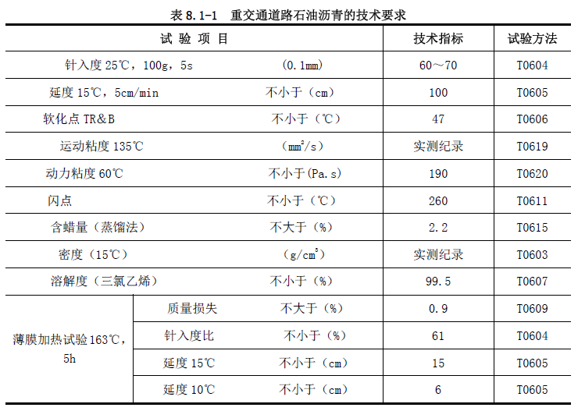
2. 改性沥青
上面层改性沥青选用高温等级在PG82等级的改性沥青，下面层改性沥青可以选用高
温等级在PG82 等级以下的改性沥青。改性剂可采用SBS 改性剂。改性沥青应满足规定的
主要技术要求（如表8.2.1-2，括号内的数值为下面层采用的改性沥青需满足的指标要
求）。其它要求应满足《公路沥青路面施工技术规范》规定的I-D 类的技术要求。
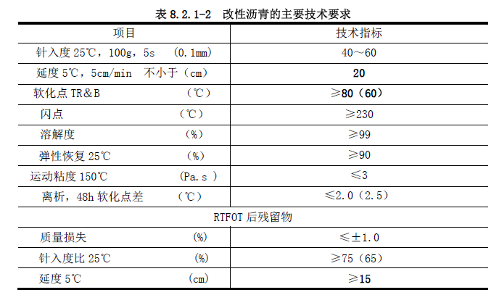
3. 集料规格
沥青面层用集料应严格分级加工堆放，并采取有效的隔离措施。用于轧制碎石的片石
应不带风化层，不带泥土而且强度符合要求，其中粗集料是指粒径大于2.36mm 的集料。
为利于混合料级配设计和质量控制，各层集料的分级建议如下：
16 型沥青混合料：采用4 种规格集料，按公称粒径分为：S16(0～3mm)、S14(3～5mm)、
S12（5～10mm）、S10（10～15mm）。
20 型沥青混合料：采用4 种规格集料，按公称粒径分为：S16(0～3mm)、S14(3～5mm)、
S12（5～10mm）、S9(10～20mm)。
各粗集料的规格均应满足表8.1-3 的要求，细集料的规格应满足表8.1-4 的要求。
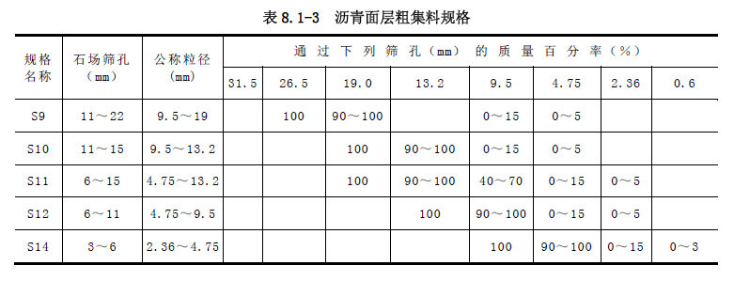
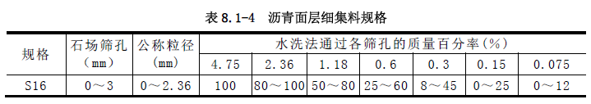
4. 沥青混合料用粗集料
粗集料必须由具有生产许可证的采石场生产或施工单位自行加工，不得使用筛选砾石
或矿渣。粗集料要求进行水洗，粗集料应该洁净、干燥、表面粗糙，同时必须严格限制集
料的扁平颗粒含量。上面层推荐采用二次反击破碎的碱性或中性集料，如玄武岩、辉绿岩、
闪长岩或变质砂岩，中下面层集料应采用石质坚硬、耐磨、清洁、不含风化颗粒、近立方
体颗粒的机轧碎石，集料应该洁净、干燥、表面粗糙，同时必须严格限制集料的扁平颗粒
含量。当采用花岗岩石料时，需经过发包人同意，同时应采取适当措施提高沥青混合料的
水稳定性，包括：掺加水泥或消石灰、在沥青中掺加抗剥落剂和使用碱性细集料等。
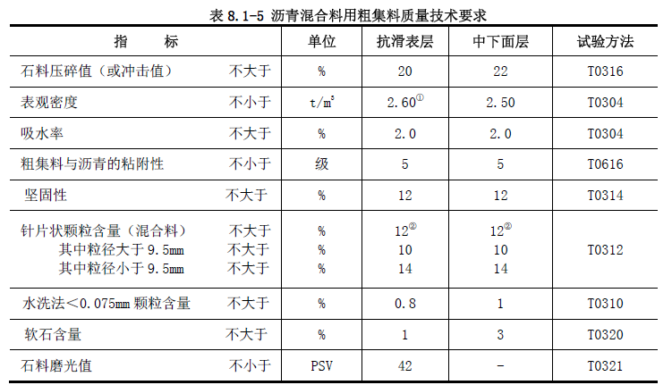粗集料技术指标应满足表8.1-5要求。
注：①对于多孔玄武岩及视密度大于3.0t/m3 的玄武岩，应慎用；对于二种掺配集料，如视密度差值
大于0.2t/m3不宜混合使用。②针片状颗粒含量宜控制小于10%，绝对不得超过12%。③S14即3～5mm
规格的粗集料，针片状颗粒含量可不予要求，<0.075mm 含量可放宽到2％。
5. 沥青混合料用细集料
细集料可采用机制砂或石屑，应具有一定棱角性，洁净、干燥、无风化、无杂质，无
塑性、不含土并有适当的颗粒级配。其质量应满足表8.1-6 的要求。
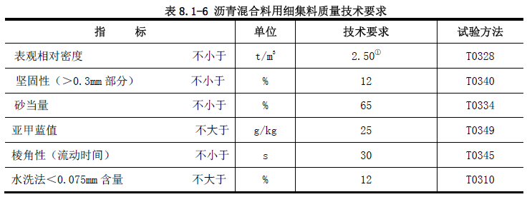
细集料应与沥青具有良好的粘附性，当粘附性达不到要求时，应采用有效措施，以改
善其水稳定性
6. 矿粉
宜采用石灰岩碱性石料经磨细得到的矿粉。矿粉必须干燥、清洁，矿粉质量技术要求
见表8.1-7。
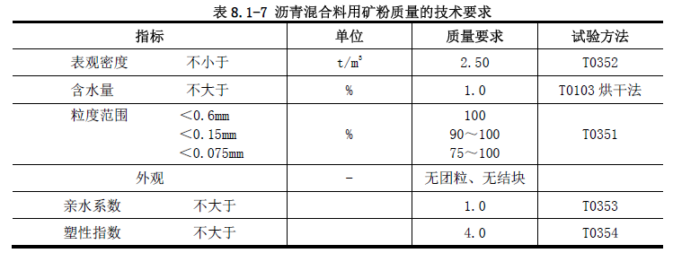
7.混合料级配
GAC-16、GAC-20 混合料所用矿料级配组成要求如表8.1-8。
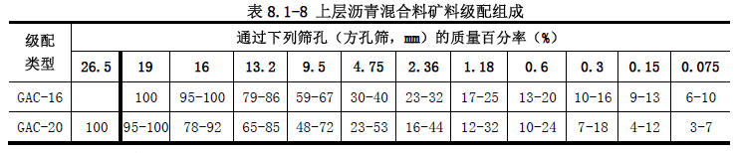
8. 沥青混合料要求
（1）GAC-16 改性沥青混合料主要性能检验技术要求见表8.1-9。
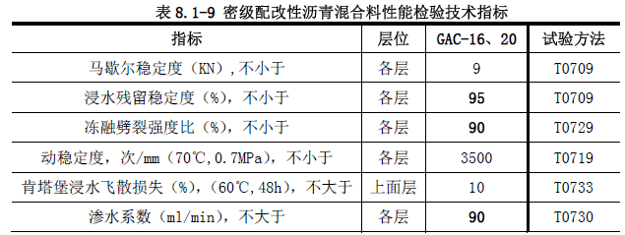
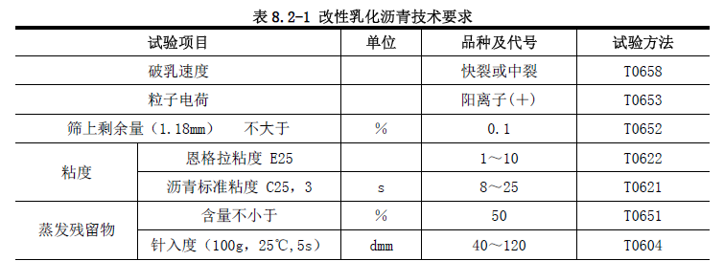（2）改性乳化沥青
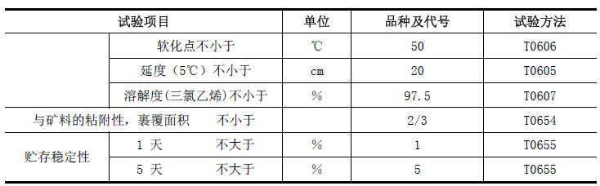
（二）旧路面铣刨
以上内容仅为本文档的试下载部分，为可阅读页数的一半内容。如要下载或阅读全文，请访问：https://d.book118.com/016143024242010054

